本份试题提供者@sweetMeow，重排版@Xuuyuan
2023-2024学年第二学期《高等数学B(下)》
期末考试试题 A 卷
一、单选题（每小题3分，共15分）
1．微分方程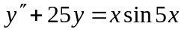的一个特解形式（其中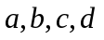为常数）（ ）.
A．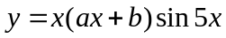 B.
C. 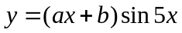 D.
2．方程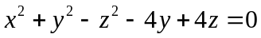表示的二次曲面是 ( ).
A. 球面 B. 旋转抛物面 C. 椭圆锥面 D. 圆锥面
3．若偏导数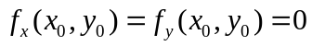，则点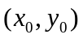必为的（ ）.
A. 极值点 B. 连续点 C. 驻点 D. 零点
4．改变积分次序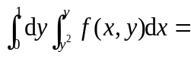（ ）
A. 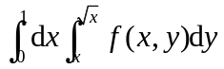 B. 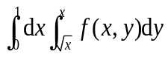
C. 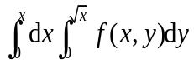 D. 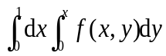
5．在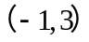内，将函数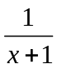展开成关于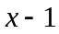的幂级数为 ( ).
A. 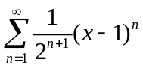 B. 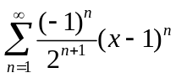
C. 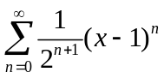 D. 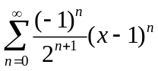
二、填空（每小题3分，共15分）
1．点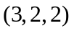到平面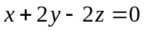的距离为 .
2．微分方程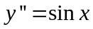的通解为 .
3．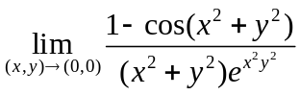 = .
4．将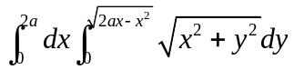化为极坐标累次积分为 .
5．设级数收敛，则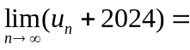 .
三、（8分） 求微分方程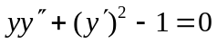满足初值条件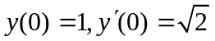的特解.
四、（8分） 设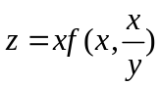，其中具有二阶连续偏导数，求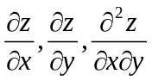.
五、（8分） 计算二重积分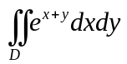，其中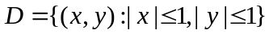.
六、（8分） 已知曲面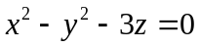，求经过点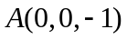且与直线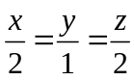平行的切平面方程.

七、（8分） 判别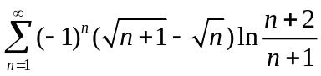的敛散性, 若收敛, 指出是绝对收敛还是条件收敛.
八、（10分） 求幂级数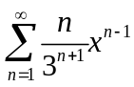的和函数，并给出收敛域；
九、（10分）设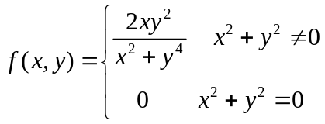，
（1） 求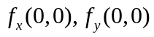.
（2） 证明在处不连续.
（3） 证明在处不可微.
十、（10分）求函数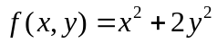在有界闭区域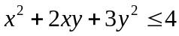的最值.

